期中检测
（时间：120分钟；总分：100分）
题号 | 一 | 二 | 三 | 四 | 五 | 六 | 七 | 八 | 总分
得分

一、书写（共1题；共5分）
1．看图写字母。
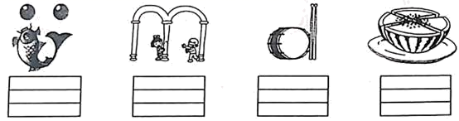
二、填空题（共5题；共36分）
2.看图把音节补充完整。
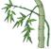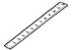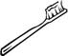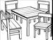
zh___ z ____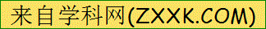 r_____l _____ ch_____ _____i y ____ sh____ zh____ z ____
3.按要求分类。
ri iu f yun w b üe an zi
声母：________、________、________
韵母：________、________、________
整体认读音节：________、________、________[来源:学科网ZXXK]
4.看图，选音节填空。
xiǎo gǒu nǎi niú xiǎo dāo zuò cāo
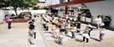 | 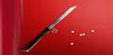 | 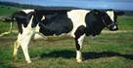 | 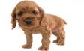
________ | ________ | ________ | ________
5.我会看图写汉字。
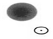 | 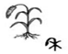 | 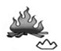
________ | ________ | ________
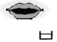 | 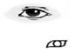 | 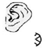
________ | ________ | ________
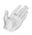 |  | 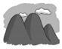
________ | ________ | ________
6.比一比，选一选，填一填。
b—d | f—t | m—n | p—q
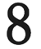 | 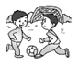 | 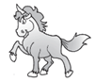 | 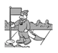
________ā | ________ī | ________ǎ | ________í

三、单选题（共5题；共10分）
7.读一读，把不是同类的一组词语选出来。（ ）
A. 虫 鱼 鸟 羊
B. 云 雨 风 山
C. 花 草 竹 木
8.认一认，选一选。（ ）
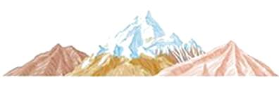
A. 山 B. 网 C. 对
9.认一认，选一选。（ ）
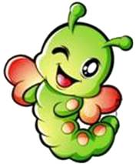
A. 虫 B. 鸟 C. 花
10.几号小鱼头上e读的是二声的是（ ）。
A.  B.  C. 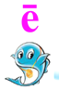 D. 
11.下面书写笔顺不正确的是（ ）。
A. 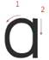 B. 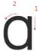 C.  D. 

四、默写（共1题；共8分）
12.我会背，还会写。
（1）金木水________土
________四五，金木水________土。
天地分________下，________月照今古。
（2）对韵歌
________对雨，雪对风。花对树，鸟对________。
________清对水秀，柳绿对桃红。

五、连线题（共2题；共10分）
13.看图片选音节。
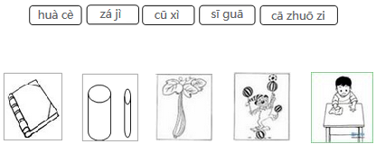

14.连一连，帮偏旁找到正确的名称帽子。
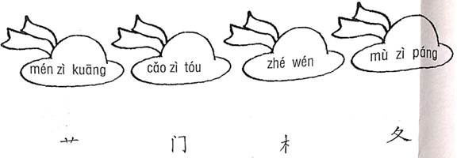

六、现代文阅读（共1题；共10分）
15.阅读下文，回答问题。
说话
小溪流说话，哗哗，哗哗。
小雨点说话，沙沙，沙沙。
小鸽子说话，咕咕，咕咕。
小鸭子说话，嘎嘎，嘎嘎。
小花猫说话，喵喵，喵喵。
小青蛙说话，呱呱，呱呱。
（1）想一想，文中一共出现了几种小动物？
（2）根据课文内容连一连。
小花猫________ 呱呱 小溪流________ 咕咕
小鸭子________ 喵喵 小鸽子________ 沙沙
小青蛙________ 嘎嘎 小雨点________ 哗哗
（3）你还知道哪些动物的说话声音？请写在下面。

七、综合题（共2题；共12分）
16.根据课文内容选一选。
（1）“小小的船”指的是（ ）
A.星星 B.地球 C.月亮 D.太阳
（2）“我”坐在小小的船里看见了（ ）、（ ）
A.太阳 B.蓝天 C.星星 D.月儿
17.读一读，回答问题。
二人从，三人众。双木林，三木森。
一人不成众，独木不成林。
众人一条心，黄土变成金。
（1）加一加，变新字。
人+人=________ 人+人+人=________
木+木=________ 木+木+木=________
（2）“众人一条心，黄土变成金。”说明________（填序号）
①黄土经过提炼可以变成金子。
②只有团结一心，才能把事做好。
（3）照样子，用下面的字，编写汉字歌。
岩 鲜 休 歪
山石岩，鱼羊鲜，________，________。

八、语言表达（共2题；共9分）
18.我会照样子写句子。
（1）例①往 ②一群 ③南飞 ④大雁
②④①③。
⑴①落下来 ②从 ③叶子 ④一片片 ⑤树上 ________
⑵①像 ②星星 ③天上的 ④眼睛 ________
（2）例小河是鱼儿的家。
________是________。
19.看图说话。
图上画的是谁？他们在干什么？他们的姿势正确吗？你会对他们说什么？请你看一看，想一想，说几句连贯的话。
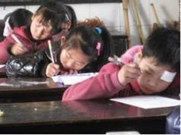
[来源:学#科#网]
[来源:学|科|网]

【参考答案】
一、书写
1.ü m d x
二、填空题
2. ú；i；ì；ì；ǐ；z；á；uā；ūo；ī
3. f；w；b；iu；üe；an；ri；yun；zi
4. zuò cāo；xiǎo dāo；nǎi niú；xiǎo gǒu
5. 日；禾；火；口；目；耳；手；云；山
6. b；t；m；q [来源:学§科§网Z§X§X§K]
三、单选题
7. B
8. A
9. A
10. B
11. B
四、默写
12. （1）火；一二三；火；上；日
（2）云；虫；山
五、连线题
13. 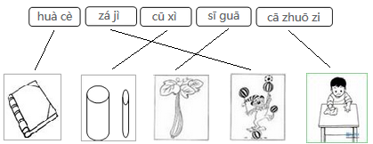
14.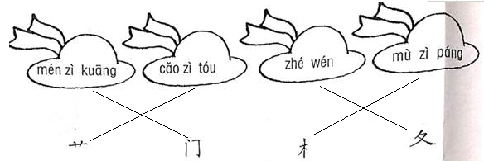
六、现代文阅读
15. （1）4种。
（2）喵喵；哗哗；嘎嘎；咕咕；呱呱；沙沙
（3）略
七、综合题
16. （1）C
（2）B,C
17.（1）从；众；林；森
（2）②
（3）人木休；不正歪 [来源:学。科。网Z。X。X。K]
八、语言表达
18. （1）③②⑤④①；③②①④
（2）花园；花儿的家
19. 略

